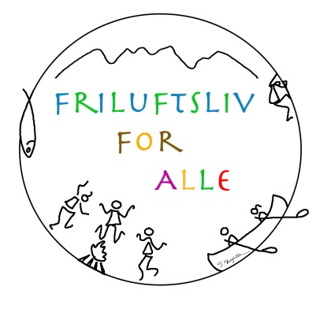
EVALUERING av «Friluftsliv for alle» sesong 2014.
Marker ditt svar ved å utheve og understreke ditt svartall på tallskalaen (eks: 2 ). Skriv evt kommentarer.
________________________________________________________________________________

Navn (frivillig):
Alder og kjønn på barn (hvis barn deltar sammen med deg/dere):
Antall arrangementer du/dere har deltatt på (ca):
Kommune: Balsfjord: Tromsø:

1: Hvilke(n) av aktivitetsdagene likte du/dere best?
Svar:

2: Har informasjonen du/dere har fått rundt aktivitetsdagene vært tilstrekkelig?
Nei 1 2 3 4 5 Ja
Har du evt kommentarer til hvordan vi kan bli bedre på informasjon:

3: Hvordan passer dag og tid? (onsdager 1730-2000)? Varighet (2,5t)?
Dårlig 1 2 3 Bra
Alternativ dag/tid:

4: Hvordan har du likt maten vi har servert på aktivitetsdagene?
Dårlig 1 2 3 4 5 Veldig bra
Kommentar:

5: Hvordan har de ulike aktivitetene passet deg/dere?
Dårlig 1 2 3 4 5 Veldig bra
Kommentar:

6: Vil du/dere benytte dere av FFA om det blir i 2015 også?
Nei 1 2 3 4 5 Ja, selvfølgelig!

7: Har du/dere meldt dere inn i et frivillig lag/forening?
Ja Nei

Hvis ja, hvilken?

8: Hva synes du/dere generelt om FFA? Har du noen kommentarer til ting som bør forandres/forbedres til neste sesong? Evt annet.

